**Путеводитель по Кировской области**

**«MyAdVisor»**

**РАБОЧАЯ ДОКУМЕНТАЦИЯ**

**Техническая документация**

**Листов – 12**

Киров

2022

ОГЛАВЛЕНИЕ

1. ВВЕДЕНИЕ 3

1.1. НАИМЕНОВАНИЕ ПРОГРАММЫ 3

1.2. ОБЛАСТЬ ПРИМЕНЕНИЯ 3

2. НАЗНАЧЕНИЕ РАЗРАБОТКИ 3

2.1. ФУНКЦИОНАЛЬНОЕ НАЗНАЧЕНИЕ 3

2.2. ЭКСПЛУАТАЦИОННОЕ НАЗНАЧЕНИЕ 3

3. СТРУКТУРА РАЗРАБАТЫВАЕМОГО ПРОДУКТА 3

4. ТРЕБОВАНИЯ К ОБРАБАТЫВАЕМЫМ ХРАНИМЫМ ДАННЫМ 4

5. ПРОТОКОЛ ПРИЕМА СДАТОЧНЫХ ИСПЫТАНИЙ 5

# **Введение**

## Наименование программы

Сайт о туризме «MyAdVisor»

## Область применения

Область применения программного продукта является сфера деятельности компаний, занимающихся туристической деятельностью в Кировской области.

# **Назначение разработки**

## Функциональное назначение

Сайт предоставляет возможность всем пользователям смотреть туристические места Кировской области и выбрать для себя булшее для посещения.

## Эксплуатационное назначение

Сайт должен эксплуатироваться в браузере на ПК либо телефоне и предназначен для пользователей, интересующихся туризмом.

# **Структура разрабатываемого продукта**

В данном разделе рассматривается структура программного продукта, представлены основные схемы.

Деятельность одного из навигатора можно представить в качестве контекстной диаграммы (Рисунок 3), в которой отражено в качестве механизма – пользователь ; входом является то, что пользователь зашел на сайт; управленческим воздействием служат законодательство РФ и устав предприятия; существует 2 выхода: Пользователь либо решил что он хочет посетить, либо ему ничего не приглянулось.

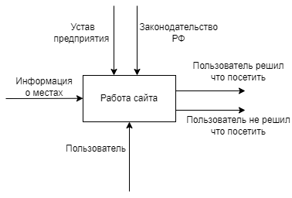

Рисунок 3 – Контекстная диаграмма

# **Требования к обрабатываемым хранимым данным**

Данные о местах для туризма хранятся в базе данных. Взаимодействие компонентов системы и БД представлено на Рисунке 4.

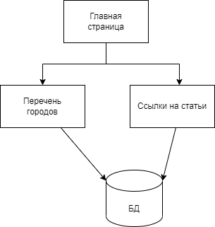

Рисунок4 – Схема взаимодействия системы с базой данных

# **Протокол приема сдаточных испытаний**

**Тест-кейс 1.**

|  |  |
| --- | --- |
| **Наименование** | **Описание** |
| **Наименование проекта** | Тестирование сайта «MyAdVisor» |
| **Номер версии** | Версия 1.0 |
| **Имя тестера** | Верещагин Матвей и Илья Мусинов |
| **Даты тестирования** | 15.11.2022 |
| **Test Case #** | Test_ST - 1 |
| **Приоритет тестирования** | Малый |
| **Название тестирования/Имя** | Просмотр достопримечательностей путем нажатия кнопки «Кирово-Чепецк» |
| **Резюме испытания** | Необходимо убедиться, что система работоспособна и показывает категории и списки достопримечательностей |
| **Шаги тестирования** | Шаг 1. Открыть приложение «MyAdVisor»  Шаг 2. Нажать кнопку «Кирово-Чепецк»  Шаг 3. Посмотреть список достопримечательностей |
| **Данные тестирования** | Система «MyAdVisor» |
| **Ожидаемый результат** | Откроются списки достопримечательностей |
| **Фактический результат** | Появились списки достопримечательностей по кнопке «Кирово-Чепецк» |
| **Предпосылки** | Система должна быть в рабочем состоянии |
| **Постусловия** | Система в рабочем состоянии |
| **Статус** | Pass |
| **Комментарии** | Тестирование проведено успешно |

На рисунке 5 представлен тест-кейс 1.

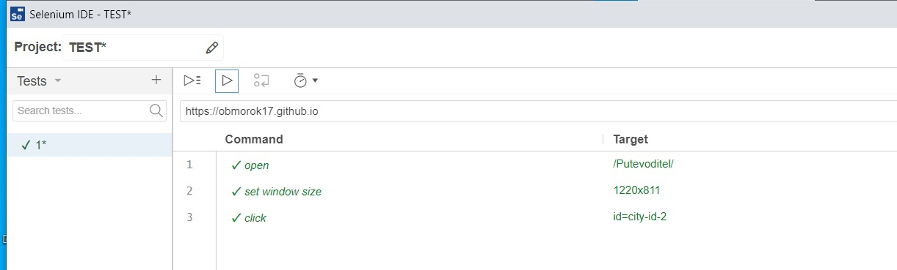

Рисунок 5 – Тест-кейс 1

**Тест-кейс 2.**

|  |  |
| --- | --- |
| **Наименование** | **Описание** |
| **Наименование проекта** | Тестирование сайта «MyAdVisor» |
| **Номер версии** | Версия 1.0 |
| **Имя тестера** | Верещагин Матвей и Илья Мусинов |
| **Даты тестирования** | 15.11.2022 |
| **Test Case #** | Test_ST - 2 |
| **Приоритет тестирования** | Малый |
| **Название тестирования/Имя** | Просмотр достопримечательностей путем нажатия кнопки «Яранск» |
| **Резюме испытания** | Необходимо убедиться, что система работоспособна и показывает категории и списки достопримечательностей |
| **Шаги тестирования** | Шаг 1. Открыть приложение «MyAdVisor»  Шаг 2. Нажать кнопку «Яранск»  Шаг 3. Посмотреть список достопримечательностей |
| **Данные тестирования** | Система «MyAdVisor» |
| **Ожидаемый результат** | Откроются списки достопримечательностей |
| **Фактический результат** | Появились списки достопримечательностей по кнопке «Яранск» |
| **Предпосылки** | Система должна быть в рабочем состоянии |
| **Постусловия** | Система в рабочем состоянии |
| **Статус** | Pass |
| **Комментарии** | Тестирование проведено успешно |

На рисунке 6 представлен тест-кейс 2.

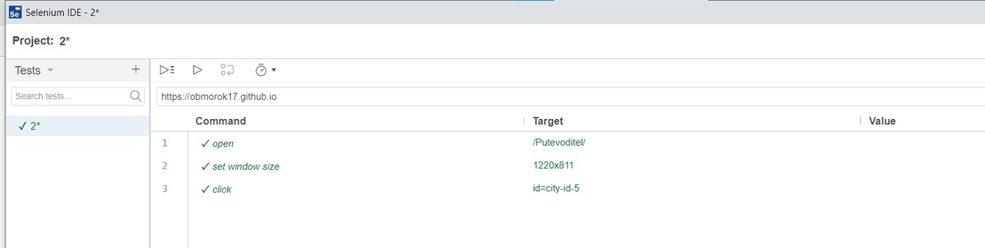

Рисунок 6 – Тест-кейс 2

**Тест-кейс 3.**

|  |  |
| --- | --- |
| **Наименование** | **Описание** |
| **Наименование проекта** | Тестирование сайта «MyAdVisor» |
| **Номер версии** | Версия 1.0 |
| **Имя тестера** | Верещагин Матвей и Илья Мусинов |
| **Даты тестирования** | 15.11.2022 |
| **Test Case #** | Test_ST - 3 |
| **Приоритет тестирования** | Малый |
| **Название тестирования/Имя** | Проверка перехода на сайт «Краеведческий музей» |
| **Резюме испытания** | Необходимо убедиться, что система работоспособна и даёт возможность перейти на сайт «Краеведческий музей» |
| **Шаги тестирования** | Шаг 1. Открыть приложение «MyAdVisor»  Шаг 2. Нажать кнопку «Киров»  Шаг 3. Нажать кнопку «Краеведческий музей»  Шаг 4. Посмотреть результат тестирования |
| **Данные тестирования** | Система «MyAdVisor» |
| **Ожидаемый результат** | Откроется сайт «Краеведческий музей» |
| **Фактический результат** | Открылся сайт «Краеведческий музей» |
| **Предпосылки** | Система должна быть в рабочем состоянии |
| **Постусловия** | Система в рабочем состоянии |
| **Статус** | Pass |
| **Комментарии** | Тестирование проведено успешно |

На рисунке 7 представлен тест-кейс 3.

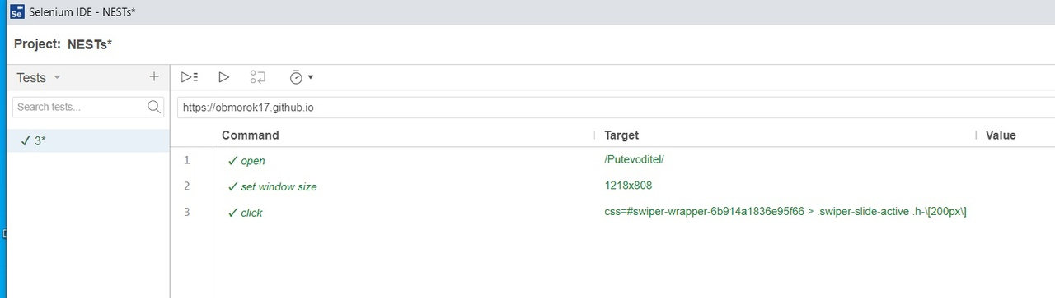

Рисунок 7 – Тест-кейс 3

**Тест-кейс 4.**

|  |  |
| --- | --- |
| **Наименование** | **Описание** |
| **Наименование проекта** | Тестирование сайта «MyAdVisor» |
| **Номер версии** | Версия 1.0 |
| **Имя тестера** | Верещагин Матвей и Илья Мусинов |
| **Даты тестирования** | 15.11.2022 |
| **Test Case #** | Test_ST - 4 |
| **Приоритет тестирования** | Малый |
| **Название тестирования/Имя** | Проверка перехода на сайт «Коммуналка» |
| **Резюме испытания** | Необходимо убедиться, что система работоспособна и даёт возможность перейти на сайт «Коммуналка» |
| **Шаги тестирования** | Шаг 1. Открыть приложение «MyAdVisor»  Шаг 2. Нажать кнопку «Вятские Поляны»  Шаг 3. Нажать кнопку «Коммуналка»  Шаг 4. Посмотреть результат тестирования |
| **Данные тестирования** | Система «MyAdVisor» |
| **Ожидаемый результат** | Откроется сайт «Коммуналка» |
| **Фактический результат** | Не открылся сайт «Коммуналка» |
| **Предпосылки** | Система должна быть в рабочем состоянии |
| **Постусловия** | Система в рабочем состоянии |
| **Статус** | Fail |
| **Комментарии** | Тестирование проведено неуспешно |

На рисунке 8 представлен тест-кейс 4.

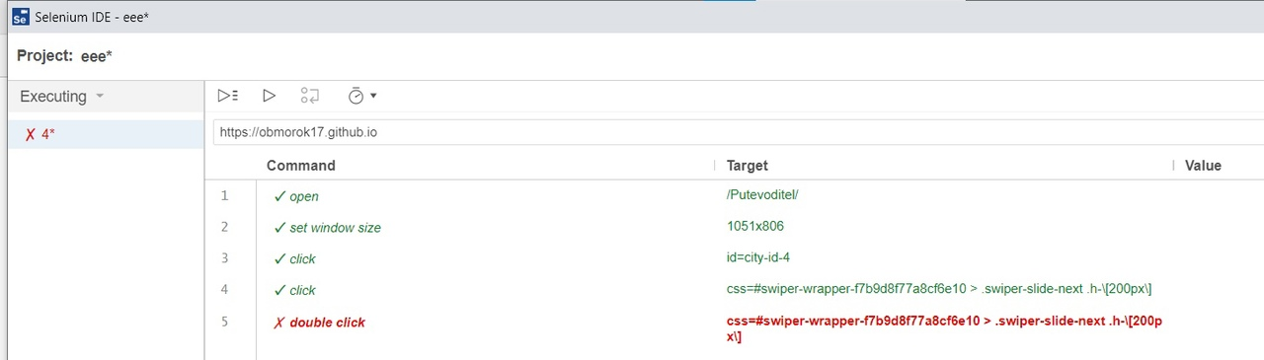

Рисунок 8 – Тест-кейс 4

**Тест-кейс 5.**

|  |  |
| --- | --- |
| **Наименование** | **Описание** |
| **Наименование проекта** | Тестирование сайта «MyAdVisor» |
| **Номер версии** | Версия 1.0 |
| **Имя тестера** | Верещагин Матвей и Илья Мусинов |
| **Даты тестирования** | 15.11.2022 |
| **Test Case #** | Test_ST - 5 |
| **Приоритет тестирования** | Малый |
| **Название тестирования/Имя** | Проверка перехода на сайт «Красный якорь» |
| **Резюме испытания** | Необходимо убедиться, что система работоспособна и даёт возможность перейти на сайт «Красный якорь» |
| **Шаги тестирования** | Шаг 1. Открыть приложение «MyAdVisor»  Шаг 2. Нажать кнопку «Слободской»  Шаг 3. Нажать кнопку «Красный якорь»  Шаг 4. Посмотреть результат тестирования |
| **Данные тестирования** | Система «MyAdVisor» |
| **Ожидаемый результат** | Откроется сайт «Красный якорь» |
| **Фактический результат** | Открылся сайт «Красный якорь» |
| **Предпосылки** | Система должна быть в рабочем состоянии |
| **Постусловия** | Система в рабочем состоянии |
| **Статус** | Pass |
| **Комментарии** | Тестирование проведено успешно |

На рисунке 9 представлен тест-кейс 5.

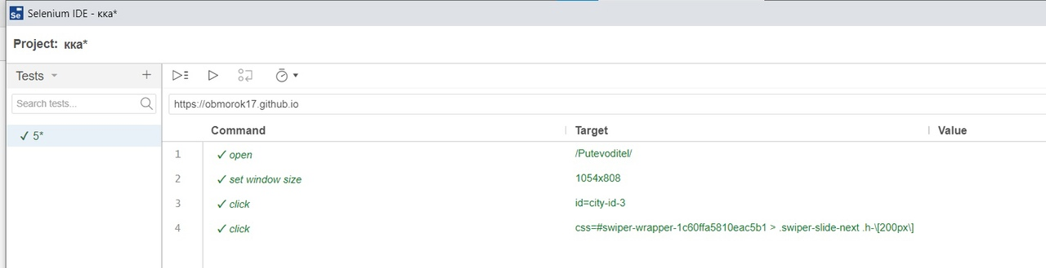

Рисунок 9 – Тест-кейс 5

**Тест-кейс 6.**

|  |  |
| --- | --- |
| **Наименование** | **Описание** |
| **Наименование проекта** | Тестирование сайта «MyAdVisor» |
| **Номер версии** | Версия 1.0 |
| **Имя тестера** | Верещагин Матвей и Илья Мусинов |
| **Даты тестирования** | 15.11.2022 |
| **Test Case #** | Test_ST - 6 |
| **Приоритет тестирования** | Малый |
| **Название тестирования/Имя** | Проверка перехода на сайт «Спасский собор» |
| **Резюме испытания** | Необходимо убедиться, что система работоспособна и даёт возможность перейти на сайт «Спасский собор» |
| **Шаги тестирования** | Шаг 1. Открыть приложение «MyAdVisor»  Шаг 2. Нажать кнопку «Киров»  Шаг 3. Нажать кнопку «Спасский собор»  Шаг 4. Посмотреть результат тестирования |
| **Данные тестирования** | Система «MyAdVisor» |
| **Ожидаемый результат** | Откроется сайт «Спасский собор» |
| **Фактический результат** | Открылся сайт «Спасский собор» |
| **Предпосылки** | Система должна быть в рабочем состоянии |
| **Постусловия** | Система в рабочем состоянии |
| **Статус** | Pass |
| **Комментарии** | Тестирование проведено успешно |

На рисунке 10 представлен тест-кейс 6.

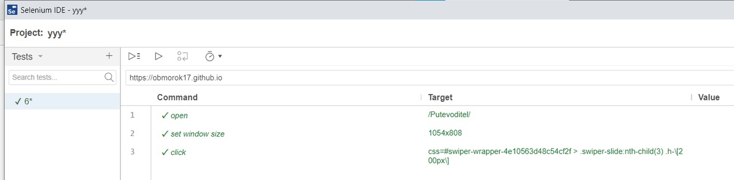

Рисунок 10 – Тест-кейс 6

**Тест-кейс 7.**

|  |  |
| --- | --- |
| **Наименование** | **Описание** |
| **Наименование проекта** | Тестирование сайта «MyAdVisor» |
| **Номер версии** | Версия 1.0 |
| **Имя тестера** | Верещагин Матвей и Илья Мусинов |
| **Даты тестирования** | 15.11.2022 |
| **Test Case #** | Test_ST - 7 |
| **Приоритет тестирования** | Малый |
| **Название тестирования/Имя** | Проверка нажатия кнопок «Вятские Поляны» и «Кирово-Чепецк», перехода на сайт «Отель Комфитель» |
| **Резюме испытания** | Необходимо убедиться, что система работоспособна и даёт возможность нажать кнопки «Вятские Поляны» и «Кирово-Чепецк», перейти на сайт «Отель Комфитель» |
| **Шаги тестирования** | Шаг 1. Открыть приложение «MyAdVisor»  Шаг 2. Нажать кнопку «Вятские Поляны»  Шаг 3. Нажать кнопку «Кирово-Чепецк»  Шаг 4. Нажать кнопку «Отель Комфитель»  Шаг 5. Посмотреть результат тестирования |
| **Данные тестирования** | Система «MyAdVisor» |
| **Ожидаемый результат** | Откроется сайт «Отель Комфитель» |
| **Фактический результат** | Открылся сайт «Отель Комфитель» |
| **Предпосылки** | Система должна быть в рабочем состоянии |
| **Постусловия** | Система в рабочем состоянии |
| **Статус** | Pass |
| **Комментарии** | Тестирование проведено успешно |

На рисунке 11 представлен тест-кейс 7.

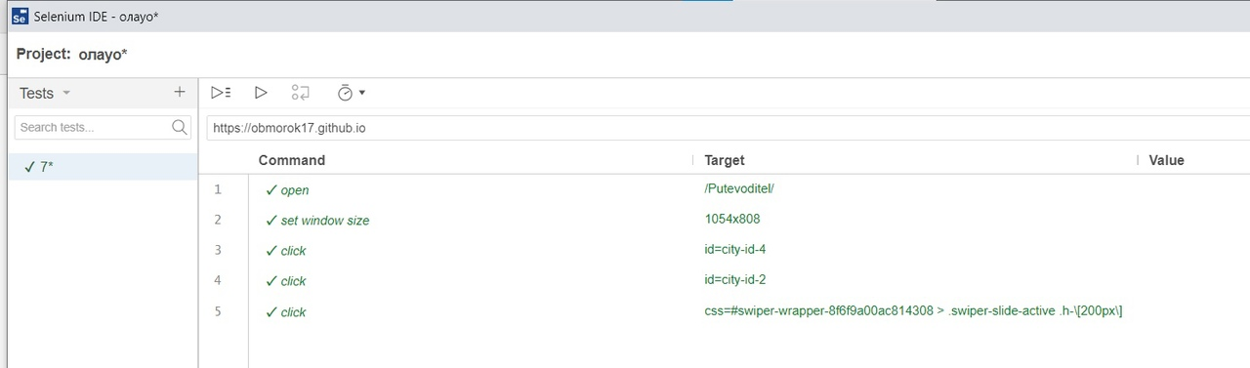

Рисунок 11 – Тест-кейс 7

**Тест-кейс 8.**

|  |  |
| --- | --- |
| **Наименование** | **Описание** |
| **Наименование проекта** | Тестирование сайта «MyAdVisor» |
| **Номер версии** | Версия 1.0 |
| **Имя тестера** | Верещагин Матвей и Илья Мусинов |
| **Даты тестирования** | 15.11.2022 |
| **Test Case #** | Test_ST - 8 |
| **Приоритет тестирования** | Малый |
| **Название тестирования/Имя** | Проверка выхода из сайта «Краеведческий музей» |
| **Резюме испытания** | Необходимо убедиться, что система работоспособна и даёт возможность перейти и затем выйти на сайт «Краеведческий музей» |
| **Шаги тестирования** | Шаг 1. Открыть приложение «MyAdVisor»  Шаг 2. Нажать кнопку «Киров»  Шаг 3. Нажать кнопку «Краеведческий музей»  Шаг 4. Нажать стрелку «Вернуться»  Шаг 5. Посмотреть результат тестирования |
| **Данные тестирования** | Система «MyAdVisor» |
| **Ожидаемый результат** | Закроется сайт «Краеведческий музей» |
| **Фактический результат** | Закрылся сайт «Краеведческий музей» |
| **Предпосылки** | Система должна быть в рабочем состоянии |
| **Постусловия** | Система в рабочем состоянии |
| **Статус** | Pass |
| **Комментарии** | Тестирование проведено успешно |

На рисунке 12 представлен тест-кейс 8.

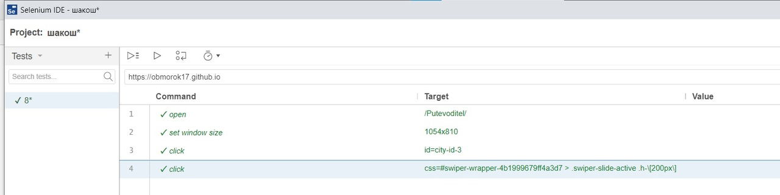

Рисунок 12 – Тест-кейс 8

**Тест-кейс 9.**

|  |  |
| --- | --- |
| **Наименование** | **Описание** |
| **Наименование проекта** | Тестирование сайта «MyAdVisor» |
| **Номер версии** | Версия 1.0 |
| **Имя тестера** | Верещагин Матвей и Илья Мусинов |
| **Даты тестирования** | 15.11.2022 |
| **Test Case #** | Test_ST - 9 |
| **Приоритет тестирования** | Малый |
| **Название тестирования/Имя** | Проверка нажатия кнопок «Яранск» и «Киров», перехода на сайт «Успенский собор» и «Свято Успенский Трифонов мужской монастырь» |
| **Резюме испытания** | Необходимо убедиться, что система работоспособна и даёт возможность перейти на сайт «Успенский собор» и «Свято Успенский Трифонов мужской монастырь» |
| **Шаги тестирования** | Шаг 1. Открыть приложение «MyAdVisor»  Шаг 2. Нажать кнопку «Яранск»  Шаг 3. Нажать кнопку «Успенский собор»  Шаг 4. Нажать стрелку «Вернуться»  Шаг 5. Нажать кнопку «Киров»  Шаг 6. Нажать кнопку «Свято Успенский Трифонов мужской монастырь»  Шаг 7. Нажать стрелку «Вернуться»  Шаг 8. Посмотреть результат тестирования |
| **Данные тестирования** | Система «MyAdVisor» |
| **Ожидаемый результат** | Закроются сайты «Успенский собор» и «Свято Успенский Трифонов мужской монастырь» |
| **Фактический результат** | Не закрылись сайты «Успенский собор» и «Свято Успенский Трифонов мужской монастырь» |
| **Предпосылки** | Система должна быть в рабочем состоянии |
| **Постусловия** | Система в рабочем состоянии |
| **Статус** | Fail |
| **Комментарии** | Тестирование проведено неуспешно |

На рисунке 13 представлен тест-кейс 9.

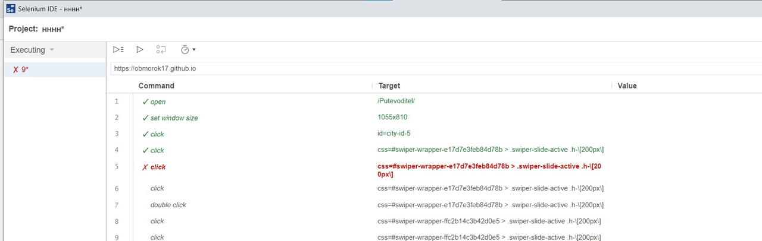

Рисунок 13 – Тест-кейс 9

**Тест-кейс 10.**

|  |  |
| --- | --- |
| **Наименование** | **Описание** |
| **Наименование проекта** | Тестирование сайта «MyAdVisor» |
| **Номер версии** | Версия 1.0 |
| **Имя тестера** | Верещагин Матвей и Илья Мусинов |
| **Даты тестирования** | 15.11.2022 |
| **Test Case #** | Test_ST - 10 |
| **Приоритет тестирования** | Малый |
| **Название тестирования/Имя** | Проверка нажатия описания раздела Отели |
| **Резюме испытания** | Необходимо убедиться, что система работоспособна и даёт возможность нажатия на описание |
| **Шаги тестирования** | Шаг 1. Открыть приложение «MyAdVisor»  Шаг 2. Нажать кнопку «Слободской»  Шаг 3. Нажать описаие Отели  Шаг 4. Посмотреть результат тестирования |
| **Данные тестирования** | Система «MyAdVisor» |
| **Ожидаемый результат** | После нажатия на описание, никуда не перейдёт |
| **Фактический результат** | Нажали на описание, никуда не перешло |
| **Предпосылки** | Система должна быть в рабочем состоянии |
| **Постусловия** | Система в рабочем состоянии |
| **Статус** | Pass |
| **Комментарии** | Тестирование проведено успешно |

На рисунке 14 представлен тест-кейс 10.

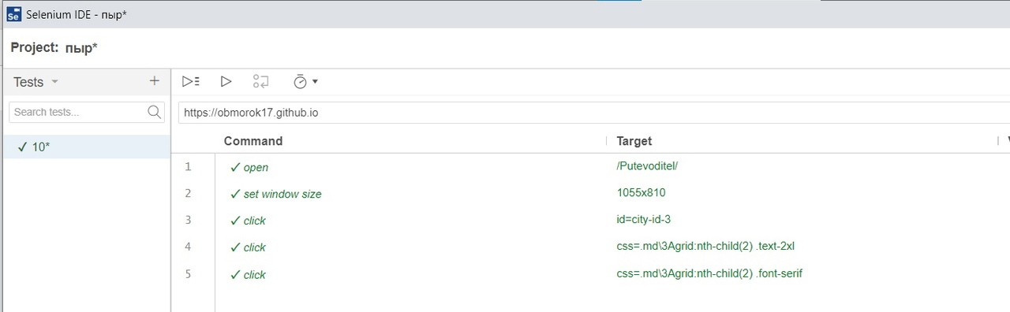

Рисунок 14 – Тест-кейс 10